附件：

××××××（供应商名称）

回函文件

项目名称：长安大学渭水校区23号学生公寓家具采购与安装项目

供应商： （盖单位公章）

日期： 年 月 日

目 录

1．企业简介、营业执照、企业资质等（请对照采购需求问卷调查公告第二条“供应商资格要求”提供）；
2．中国政府采购网、信用中国查询结果截图；
3．相关行业（或产业）发展情况；
4．采购标的市场技术、市场供给及供应情况；
5．同类招标项目历史成交信息；
6．可能涉及的运行维护、保修、备品备件、耗材等后续采购情况；
7．其他相关情况（包含但不限于适用本项目的技术标准、优化建议、家具参考方案等）。
1、企业简介、营业执照、企业资质等（如系中小微企业的，务必提供中小微企业声明函）
中小企业声明函格式

中小企业声明函

本公司郑重声明，根据《政府采购促进中小企业发展管理办法》（财库﹝2020﹞46号）的规定，本公司从业人员 人，营业收入为 万元，资产总额为 万元，属于（中型企业、小型企业、微型企业）；

本企业对上述声明内容的真实性负责。如有虚假，将依法承担相应责任。

企业名称（章）：
日 期：

注：从业人员、营业收入、资产总额填报上一年度数据，无上一年度数据的新成立企业可不填报。

附：
中小微企业划型标准
行业名称 | 指标名称 | 计量单位 | 中型 | 小型 | 微型
农、林、牧、渔 | 营业收入（Y） | 万元 | 500≤Y＜20000 | 50≤Y＜500 | Y＜50
工业 | 从业人员（X） | 人 | 300≤X＜1000 | 20≤X＜300 | X＜20
工业 | 营业收入（Y） | 万元 | 2000≤Y＜40000 | 300≤Y＜2000 | Y＜300
建筑业 | 营业收入（Y） | 万元 | 6000≤Y＜80000 | 300≤Y＜6000 | Y＜300
建筑业 | 资产总额（Z） | 万元 | 5000≤Z＜80000 | 300≤Z＜5000 | Z＜300
批发业 | 从业人员（X） | 人 | 20≤X＜200 | 5≤X＜20 | X＜5
批发业 | 营业收入（Y） | 万元 | 5000≤Y＜40000 | 1000≤Y＜5000 | Y＜1000
零售业 | 从业人员（X） | 人 | 50≤X＜300 | 10≤X＜50 | X＜10
零售业 | 营业收入（Y） | 万元 | 500≤Y＜20000 | 100≤Y＜500 | Y＜100
交通运输业 | 从业人员（X） | 人 | 300≤X＜1000 | 20≤X＜300 | X＜20
交通运输业 | 营业收入（Y） | 万元 | 000000≤Y＜0000000 | 200≤Y＜000000 | Y＜200
仓储业 | 从业人员（X） | 人 | 100≤X＜200 | 20≤X＜100 | X＜20
仓储业 | 营业收入（Y） | 万元 | 1000≤Y＜0000000 | 100≤Y＜1000 | Y＜100
邮政业 | 从业人员（X） | 人 | 300≤X＜1000 | 20≤X＜300 | X＜20
邮政业 | 营业收入（Y） | 万元 | 2000≤Y＜0000000 | 100≤Y＜2000 | Y＜100
住宿业 | 从业人员（X） | 人 | 100≤X＜300 | 10≤X＜100 | X＜10
住宿业 | 营业收入（Y） | 万元 | 2000≤Y＜10000 | 100≤Y＜2000 | Y＜100
餐饮业 | 从业人员（X） | 人 | 100≤X＜300 | 10≤X＜100 | X＜10
餐饮业 | 营业收入（Y） | 万元 | 2000≤Y＜10000 | 100≤Y＜2000 | Y＜100
信息传输业 | 从业人员（X） | 人 | 100≤X＜2000 | 10≤X＜100 | X＜10
信息传输业 | 营业收入（Y） | 万元 | 1000≤Y＜100000 | 100≤Y＜1000 | Y＜100
软件和信息技术服务业 | 从业人员（X） | 人 | 100≤X＜300 | 10≤X＜100 | X＜10
软件和信息技术服务业 | 营业收入（Y） | 万元 | 1000≤Y＜10000 | 50≤Y＜1000 | Y＜50
房地产开发经营 | 营业收入（Y） | 万元 | 1000≤Y＜200000 | 100≤X＜1000 | X＜100
房地产开发经营 | 资产总额（Z） | 万元 | 5000≤Z＜10000 | 2000≤Y＜5000 | Y＜2000
物业管理 | 从业人员（X） | 人 | 300≤X＜1000 | 100≤X＜300 | X＜100
物业管理 | 营业收入（Y） | 万元 | 1000≤Y＜5000 | 500≤Y＜1000 | Y＜500
租赁和商务服务业 | 从业人员（X） | 人 | 100≤X＜300 | 10≤X＜100 | X＜10
租赁和商务服务业 | 资产总额（Z） | 万元 | 8000≤Z＜120000 | 100≤Z＜8000 | Y＜100
其他未列明行业 | 从业人员（X） | 人 | 100≤X＜300 | 10≤X＜100 | X＜10

说明：上述标准参照《关于印发中小企业划型标准规定的通知》（工信部联企业[2011]300号），大型、中型和小型企业须同时满足所列指标的下限，否则下划一档；微型企业只须满足所列指标中的一项即可。
2、中国政府采购网、信用中国查询结果截图
3、相关行业（或产业）发展情况

4、采购标的市场技术、市场供给及供应情况；（包括相关的各类国家技术标准）

5、同类招标项目历史成交信息（不少于1项）

序号 | 项目名称 | 采购单位 | 项目规模简介 | 服务期限 | 成交价格 | 联系人及联系方式
1
2
……

注：请附中标通知书或中标/成交公告或主合同彩色影印件；并提供关于上述项目是否可接受采购人前往现场调研考察的说明及考察联系人、联系方式。

6、可能涉及的维护、保修、备品备件、耗材等后续采购情况

7、其他相关情况（包含但不限于适用本项目的技术标准、优化建议、家具参考方案等）。
参考格式如下（可在此基础上增加完善）：
（一）本次采购内容为公寓床，包括：上床铺、下学习桌柜，含椅子，两套公寓床中间为步梯。
一、公寓床床架：（钢制）二连位床尺寸L4800*W1000*H2100
- 立柱： ；
- 床框： ；
- 立柱拉杆： ；
- 外床护栏： ；
- 床头护栏： ；
- 走梯（600mm宽）： ；
- 蚊帐杆(床铺的蚊帐杆固定设计，不能拆卸，同时具备晾衣功能)： ；
- 床板（采用环保材质）： ；
结构连接方式： ；
二、柜体（钢制）
1.柜体(可根据需求设置多个收纳区，方便分类存储)： ；
2.柜门： ；
3.连接件： ；
4.其他： ；
结构连接方式： ；
三、学习桌+书架（钢制）（高度750mm）
1.桌面（横向桌面，采用环保材质）： ；
2.桌下柜(可根据需求设置多个抽屉或开放式储物格及收纳区，方便分类存储) ： ；
3.桌上书架(可根据需求设置多个抽屉或开放式储物格及收纳区，方便分类存储) ： ；
4.其他： ；
结构连接方式： ；
四、学习椅
1.坐背板： ；
2.钢架： ；
3.其他： ；
需要提供上述构件主要包括材料厚度、截面尺寸等主要技术参数等。
结构连接方式： ；
五、通用技术要求
钢制部分处理技术及要求： ；
焊接要求： ；
六、其它部分：各潜在供应商自行配置，但必须列出详细清单和技术参数，并注明原产地。
七、效果要求（提供不少于1种标准间公寓床参考效果图），并提供报价 元/二连位床；
八、潜在供应商技术咨询联系人及联系方式： 。
（二）辅导员宿舍或应急房效果图
包含床铺、学习桌柜，含椅子，衣柜等，如下图所示，整体长度为4800mm,高度为2100mm。
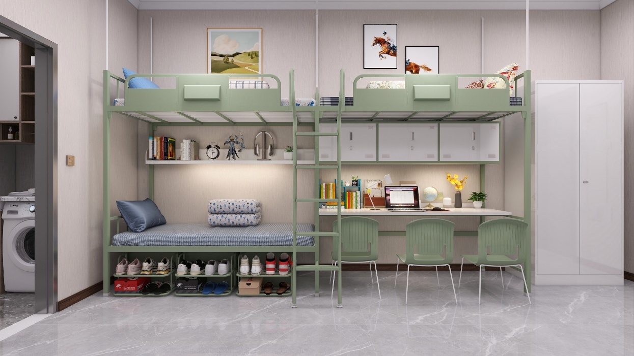
请潜在供应商提供不少于1种参考样式，并提供相关的技术参数及要求，格式可参照标准公寓床技术参数格式要求即可。

